Портфолио

Яковчиц Светлана Александровна
Образование - высшее
Профессия - педагог, филолог.
Работаю воспитателем в МКДОУ № 2"Колосок"
Общий трудовой стаж -39 года
Стаж педагогической работы -21 лет
Стаж работы в данном учреждении - 13 лет
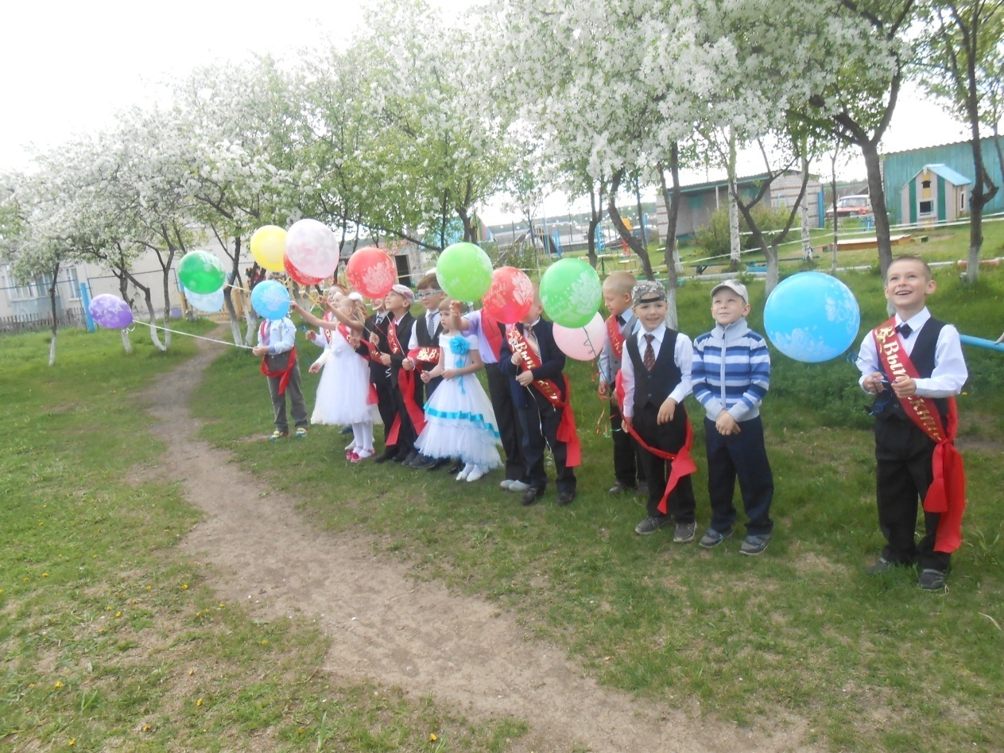
За время работы прошла курсы повышения квалификации:
1.ИКЦ "ИР - бис". Семинар на темы "Социально-личностное развитие ребенка-дошкольника", "Планирование образовательного процесса в ДОУ Рабочие программы воспитателя", "Педагогическая диагностика развития речи дошкольника и освоение им образовательной программы" 2008г.
2. ГБОУ СПО СО " Ревдинский педагогический колледж" по образовательной программе "Актуальные вопросы современного дошкольного образования" 2012г.
3. ИКЦ "ИР-бис" по теме "Инновационные формы работы с семьей на современном этапе развития образования" 2013 г.
4. ГБОУ СПО СО "Ревдинский педагогический колледж" по программе "Актуальные вопросы современного дошкольного образования" Вариативныймодуль "Идеология, содержание, технологии введения ФГОС дошкольного образования" 2014 г.
5. Учебный центр "Всеобуч" г. Нижний Тагил ООО "Агентство информационных и социальных технологий" по программе "Современные педагогические технологии развития ребенка в контексте ФГОС ДО" 2015 г.
6. ИКЦ "ИР-бис" по программе "Планирование и организация методической работы в ДОО в соответствии с ФГОС ДО" 2015г.
7.ИКЦ "ИР-бис" по программе "Арт-терапевтические техники в работе с одаренными детьми в соответствии с ФГОС ДО" 2015г.
8. Учебный центр "Всеобуч" г. Нижний Тагил ООО "Агентство информационных и социальных технологий" по программе " Разработка рабочей программы педагога дошкольной организации в соответствии с ФГОС ДО" 2015 г.
9.ИКЦ "ИР-бис" по программе "Инновационный менеджмент в сфере образования. Внедрение ФГОС ДО"
10. ИКЦ "ИР-бис" «Взаимодействие с родителями по организации индивидуальной образовательной траектории ребенка в соответствии с требованиями ФГОС ДО» 03. 2016 г.
11. «Общий и кадровый менеджмент в образовательной организации» 10. 2016 г.
12. ООО»АИСТ» УЦ «Всеобуч» «Организация занятий детей дошкольного возраста с использованием образовательных решений Лего». 09.2017 г.
13. ООО»АИСТ» УЦ «Всеобуч» «Актуальные вопросы проходения аттестации педагогическими работниками организации, осуществляющей образовательную деятельность» 12. 2018 г.
14. Технологии поддержки детской инициативы в образовательном процессе современного детского сада.12. 2018 г.
15. Актуальные вопросы прохождения аттестации педагогическими работниками организации, осуществляющей образовательную деятельность 01.2019 г.
16. Дополнительная профессиональная программа повышения квалификации «Организация профилактической работы в образовательных организациях по предупреждению детского дорожно-транспортного травматизма» 02.2019 г.
17. Дополнительная профессиональная программа повышения квалификации «Проектное управление» 04. 2019 г.
18. ДПО ОАН «Центр повышения квалификации» «Программа обучения по оказанию первой помощи пострадавшим». 06.2019 г.
19.Инновационные подходы к организации социально-личностного развития детей дошкольного возраста в соответствии с ФГОС» 72 ч. 10.2019 г.
20. АНКО (МПАДО) «Основы финансовой грамотности для дошколят» 11.2020.
21. ООО «Центр непрерывного образования и инноваций» «Планирование, организация и контроль качества образовательной деятельности по ФГОС ДО». 02.2021 г.
22. ООО «Центр непрерывного образования и инноваций» «Инструментарий проведения педагогической диагностики в соответствии с ФГОС ДО». 02.2021 г.
23. ООО»АИСТ» УЦ «Всеобуч» «Структура, содержание и особенности разработки рабочей программы воспитания в дошкольной образовательной организации» 04.2021 г.
24. ООО «РИВ» «Развивающая предметно-пространственная среда «Фиолетовый лес» 03.2021 г.
25. ИРО «Культура речи детей дошкольного возраста» 06. 2021 г.

Каждый день начинать с обращения к самому себе: " Мои усилия должны быть ориентированы не на процесс деятельности, а на достижение ее результатов"

Владею современными образовательными технологиями - здоровье сберегающими, практико-ориентированными, игровыми, дидактическими, технологиями проектной деятельности и эффективно применяю их в практической профессиональной деятельности. С детьми подготовительной к школе группы при активном участии родителей в рамках празднования годовщины Дня Победы разработали проект "Никто не забыт, ничто не забыто". По результатам проектной деятельности были проведены презентации, организована выставка работ в детском саду и в Доме культуры села, опубликована статья в местной газете.

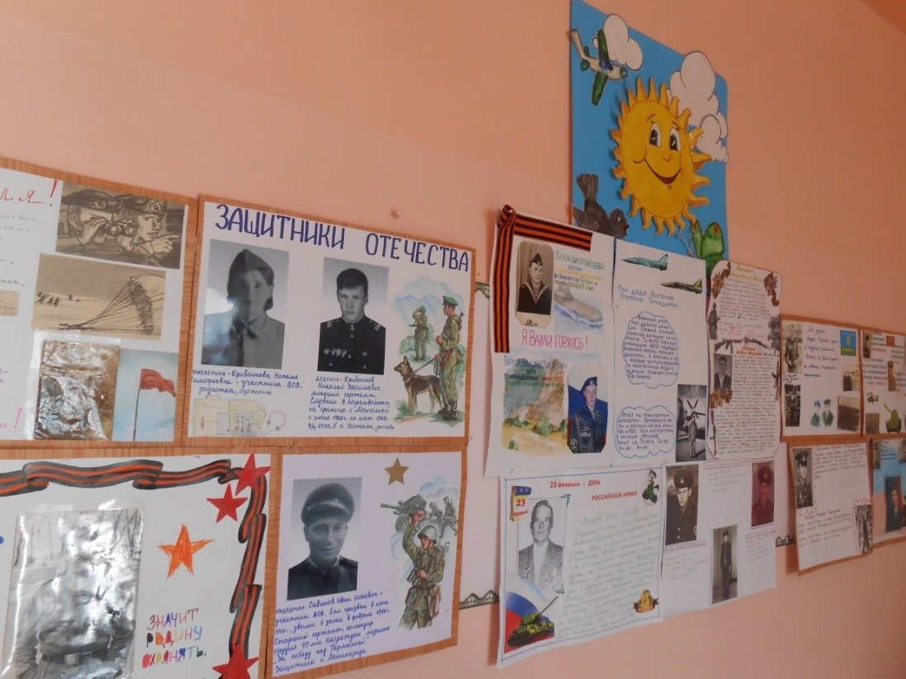
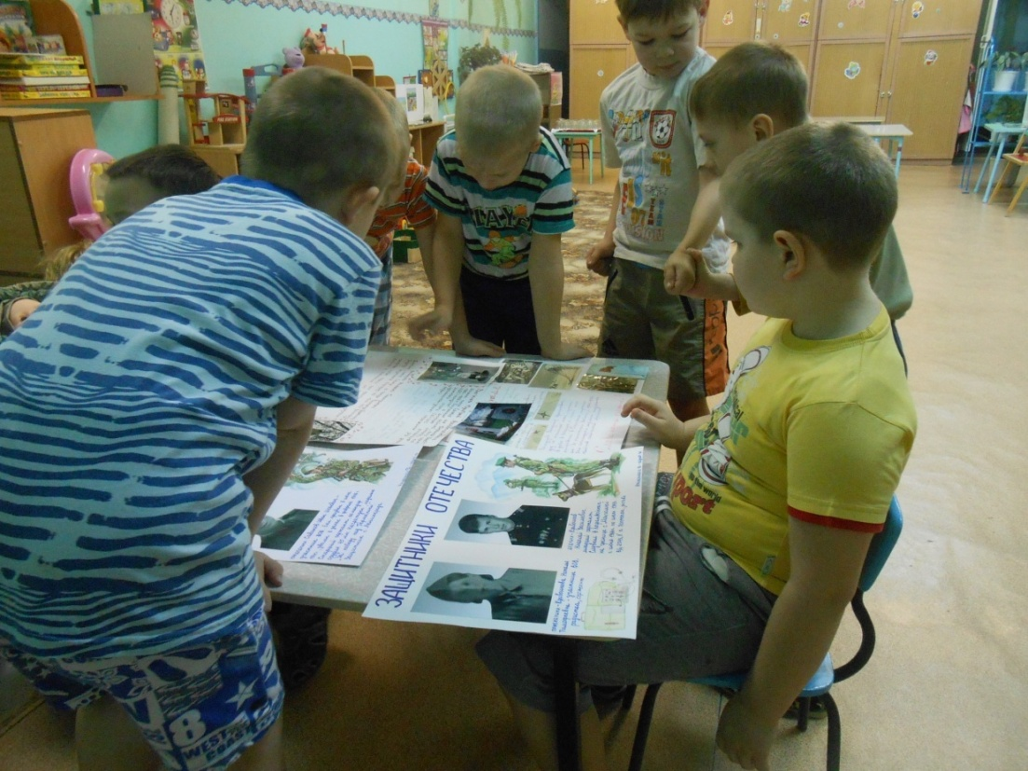
Большое внимание в своей работе уделяю развитию творческих способностей у детей. Каждый ребенок - талантлив. Нужно только дать ему возможность проявить свой талант, развивать его. На мой взгляд, лучше всего творческие способности ребенка проявляются в процессе ручного художественного труда, когда ребенок сам выбирает тему своей работы, выбирает материалы, составляет композицию, проявляет навыки работы с любыми материалами и обретает новые умения, получает социально значимый продукт своего труда -открытку, поделку, игрушку- который можно подарить близкому человеку, другу. Дети обретают навыки работы с природным и бросовым материалом, учатся видеть практическое применение многим, казалось бы ненужным предметам; овладевают нетрадиционными техниками рисования, лепки, учатся работать с бумагой. Мы используем работы детей для оформления групповой комнаты, музыкального зала, организуем выставки для родителей.
Я проводила мастер-классы по ручному художественному труду для педагогов детских садов на методических объединениях, показывала работы своих детей.
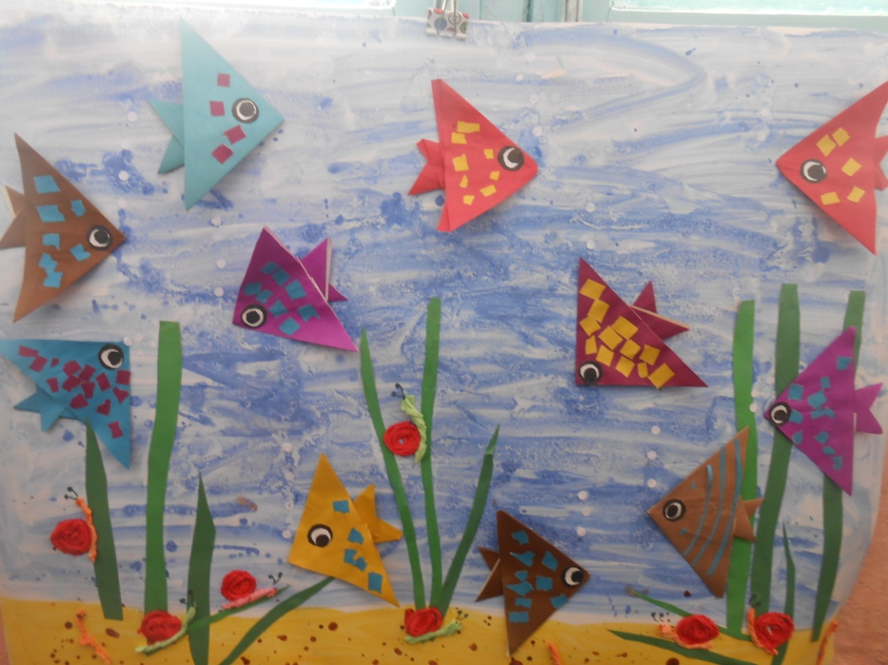

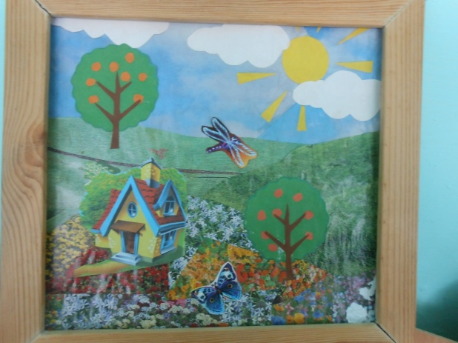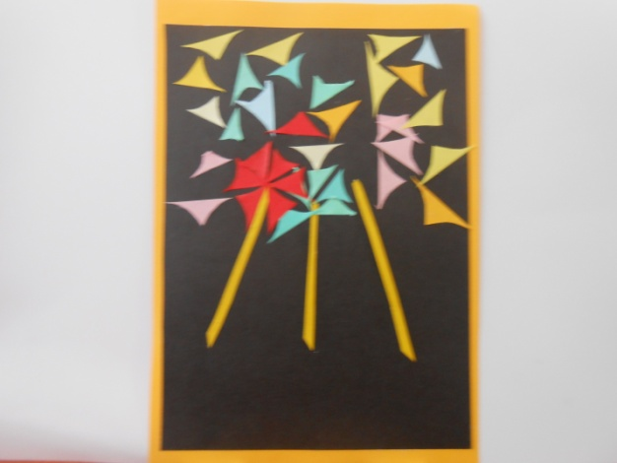

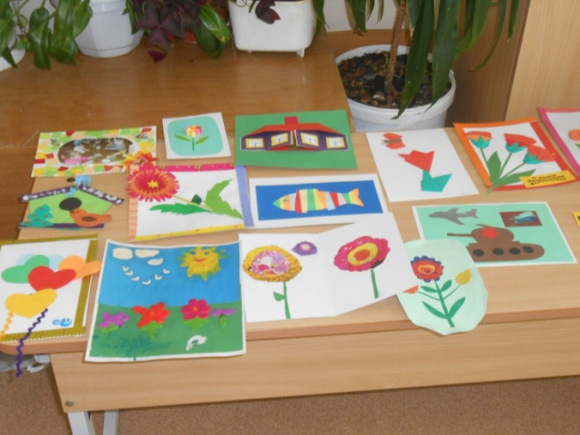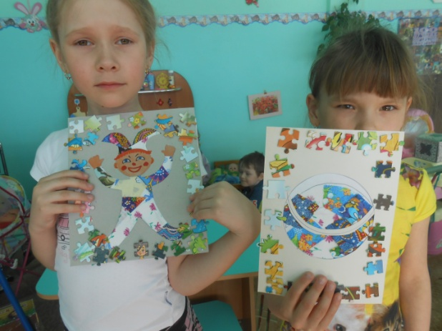
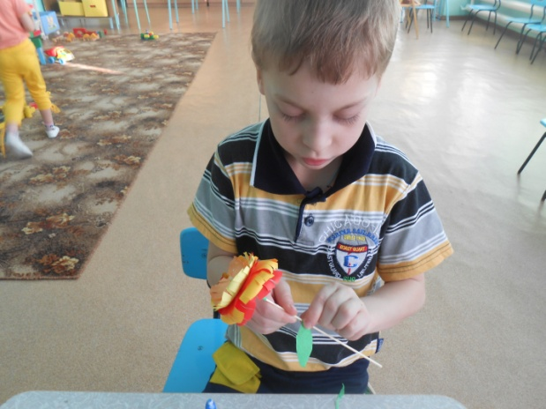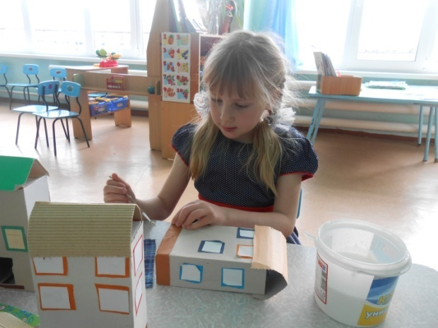

При работе с группой особое внимание уделила организации предметно-пространственной развивающей среды, постаралась достичь оптимального результата.
Хорошо организованная работа по преобразованию предметно-пространственной среды в группе позволила создать все условия для успешного выполнения поставленных задач. В группе есть все необходимое для разнообразных видов деятельности детей, для обеспечения такого важнейшего вида детской деятельности как самодеятельные игры, которые являются наиболее продуктивными для развития инициативы, творчества, для возникновения новых мотивов и видов деятельности.
В группе были организованы следующие центры активности: центр математического развития, книжный уголок, центр игры, центр искусства и творчества, центр «В гостях у сказки», центр строительно-конструктивных игр, центр моторики и сенсорного развития, в которых размещался необходимый материал, способствующий формированию двигательной и познавательной активности детей, самостоятельности и инициативности. Развивающая среда способствовала наиболее эффективному развитию индивидуальности каждого воспитанника, с учетом его наклонностей, интересов, уровня развития.
Работа была направлена на решение образовательных задач в процессе организации различных видов детской деятельности, в ходе режимных моментов, самостоятельной деятельности детей. При проведении организованной образовательной деятельности использовались как традиционные, так и нетрадиционные методы работы: артикуляционная гимнастика, пальчиковая гимнастика, элементы дыхательной гимнастики.
Большое внимание уделялось опытно-экспериментальной деятельности, проводили эксперименты с водой, красками, воздухом.
Приоритетным направлением работы является развитие логического мышления и творческого воображения детей через развитие элементарных математических представлений.

В целях реализации работы по приоритетному направлению был разработан и реализован педагогический проект по познавательно-исследовательской деятельности - «Развитие математических представлений через игру »
Задачи:
1. Формирование системы элементарных математических представлений.
- Формирование предпосылок математического мышления.
- Формирование сенсорных процессов и способностей.
- Расширение и обогащение словаря и совершенствование связной речи.
- Формирование начальных форм учебной деятельности.

Дополнительное направление работы - формирование у дошкольников геометрических представлений и развитие логического мышления. Дети овладели (количественным и порядковым) счетом в пределах 20 и больше, соотносят цифру и количество предметов, владеют понятиями «цифра» и «число». Решают и составляют самостоятельно простые арифметические задачи на сложение и вычитание на числах первого десятка. Используют способы опосредованного измерения и сравнения объектов по величине: длине, объему, массе. Ориентируется в пространстве и на плоскости. Ориентируются во времени. Классифицируют объекты по форме, цвету, размеру. Знают геометрические фигуры и объемные тела. Пользуются для измерения линейкой. При работе с детьми использовались блоки Дьенеша и счетные палочки Кьюизенера.
Дополнительная работа велась на основе работ А.В. Белошистой, Л.Г. Петерсон и Е.Е. Кочемасовой.
Продолжалась работа по развитию речи, обучению рассказыванию, подготовке к обучению грамоте. Практически все дети знают буквы, проводят звуковой анализ слов, делят слова на слоги и считают количество слогов, называют в последовательности слова в предложении, звуки и слоги в словах, различают понятия «звук», «слог», «слово», «предложение». Десять детей научились читать. Хорошо запоминают и рассказывают стихи, пересказывают рассказы и сказки, отвечают на вопросы, описывают и оценивают увиденное. Некоторым детям требуется помощь логопеда.
Дети выполняют обязанности дежурных при подготовке к занятиям и приему пищи. Дети хорошо ориентируются в пространстве группы, знают, где что находится, после игры ставят игрушки на места. Сформированы навыки общения в детском коллективе – дети здороваются, прощаются; научились обращаться друг к другу с просьбами, договариваться, улаживать конфликтные ситуации.
Большое внимание уделялось игровой деятельности детей. В сюжетно – ролевых играх дети распределяют роли в зависимости от количества играющих, используют личный опыт, создают предметно-игровую среду, используя предметы-заместители, объясняют замысел игры сверстникам, что показывает уровень сформированности игровых способностей. В играх со строительным материалом дети используют различные виды конструкторов, могут объяснить замысел игры, договориться о том, что они построят и обыграть постройку. Умеют объединяться для настольной игры – парами или небольшими группами. Дети любят использовать для игр маски, игровые атрибуты. Играют с персонажами сказок - куклами для настольного театра. Самостоятельно умеют организовать показ представления в кукольном театре. Играют в шашки, многие дети играют в шахматы, и обучают игре других. Могут организовать подвижную игру, выбрать ведущего.
Дети хорошо и с удовольствием поют и танцуют, легко запоминают мелодию и тексты песен. Неоднократно выступали в доме культуры.
Проводилась запланированная работа с родителями. Проведены родительские собрания, индивидуальные беседы, консультации, совместные мероприятия с участием родителей, организована фотовыставка, проводились конкурсы поделок.

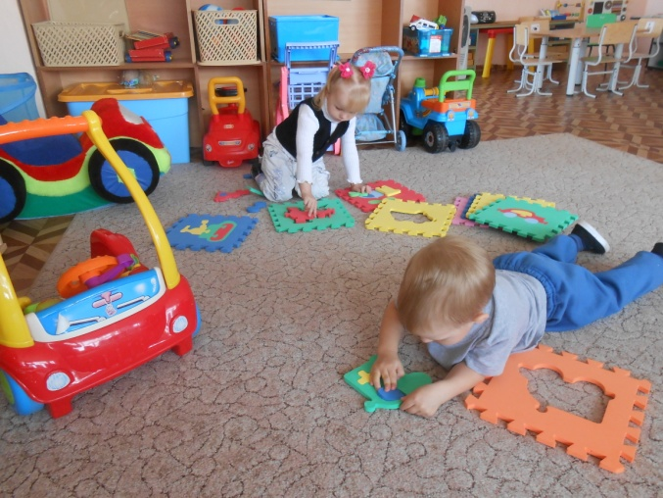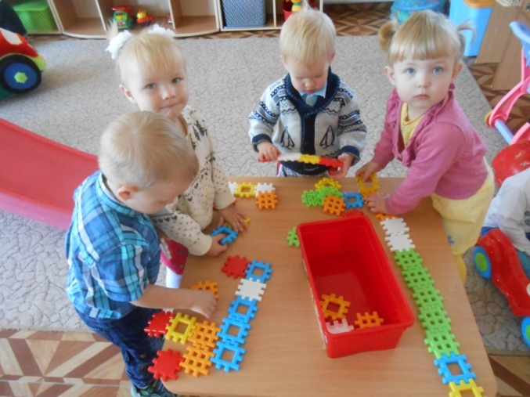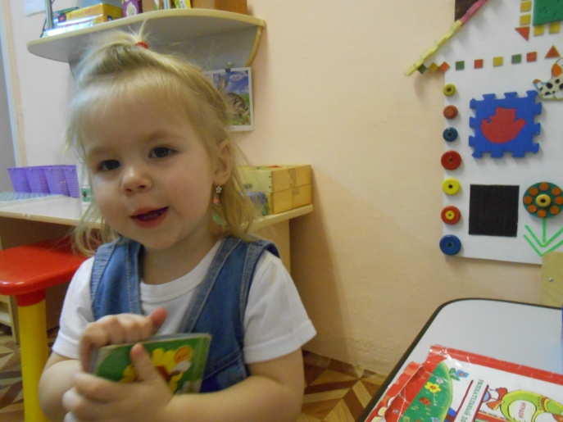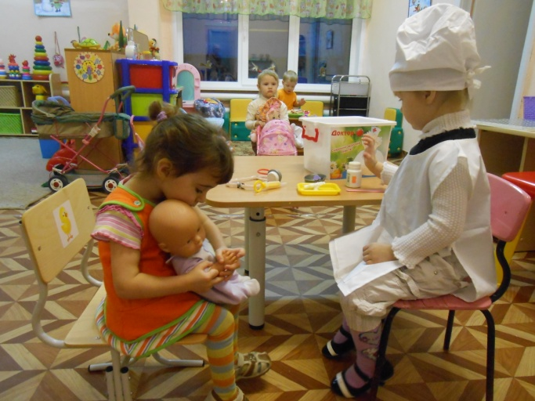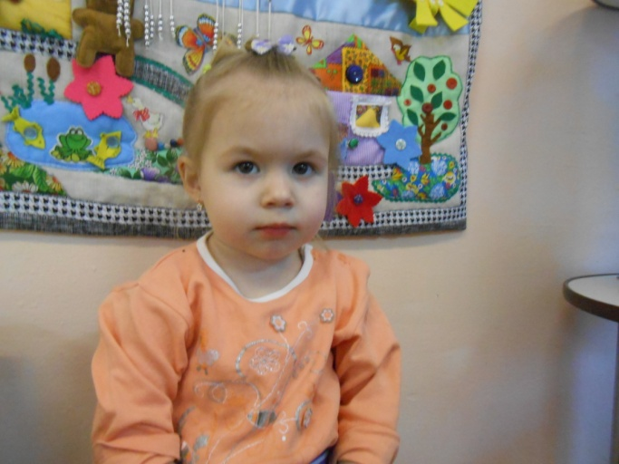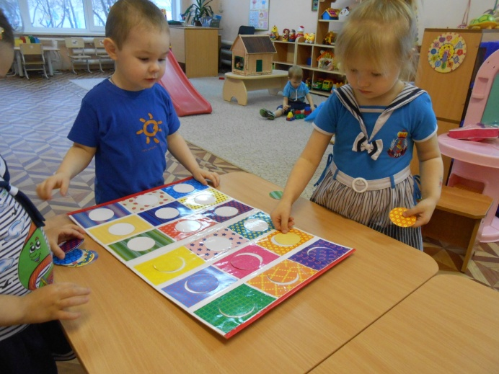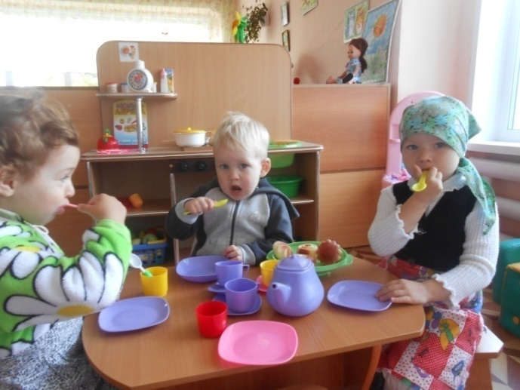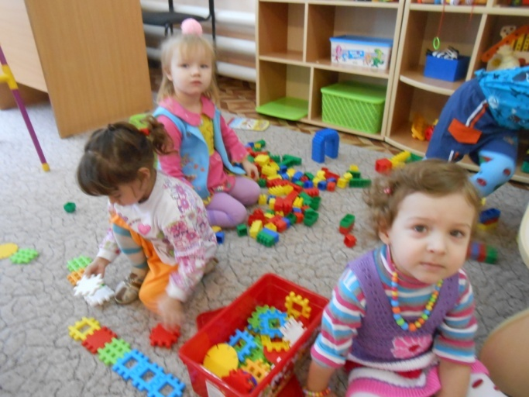

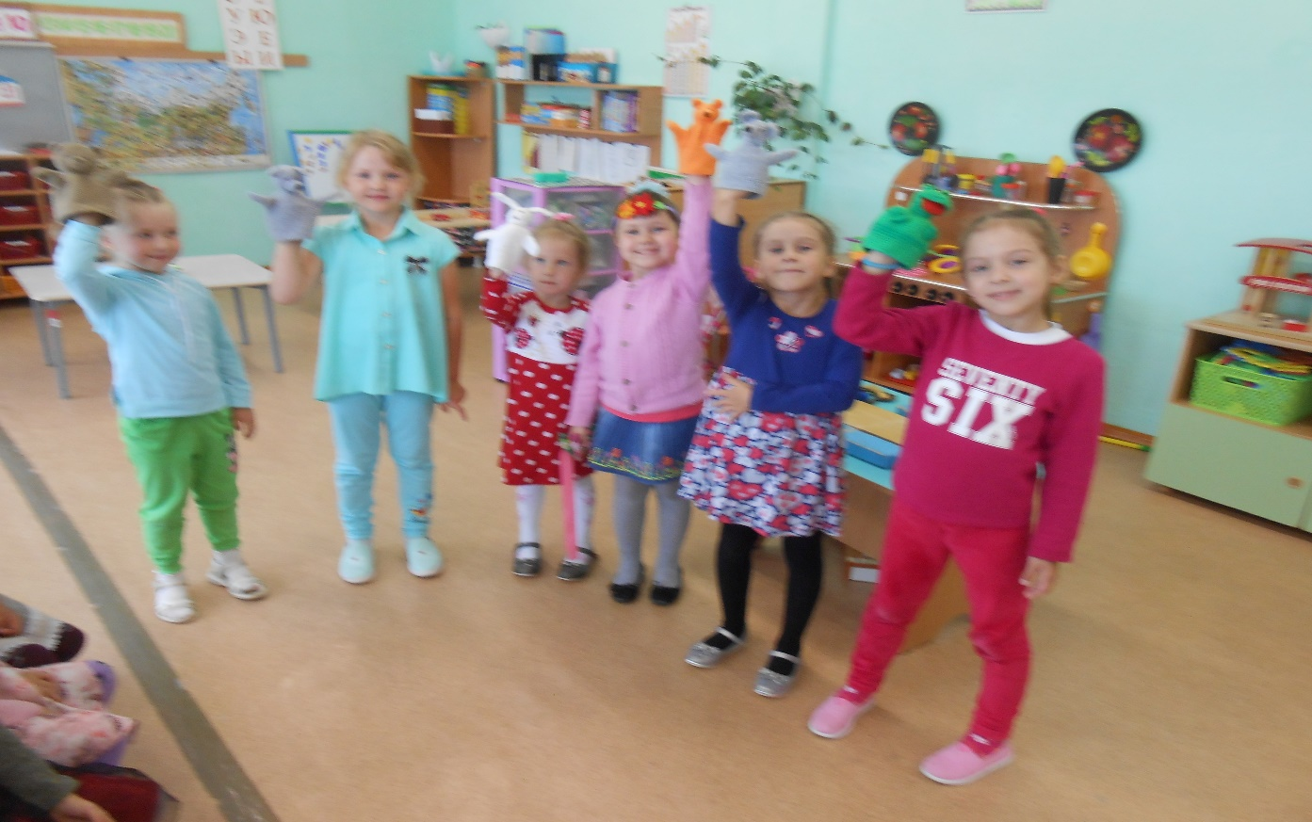

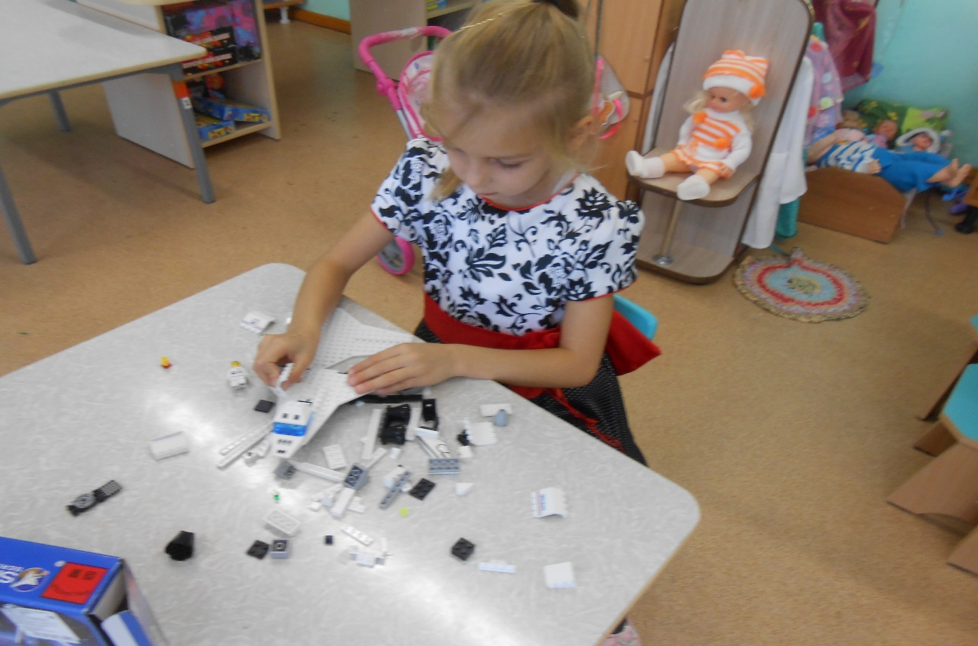

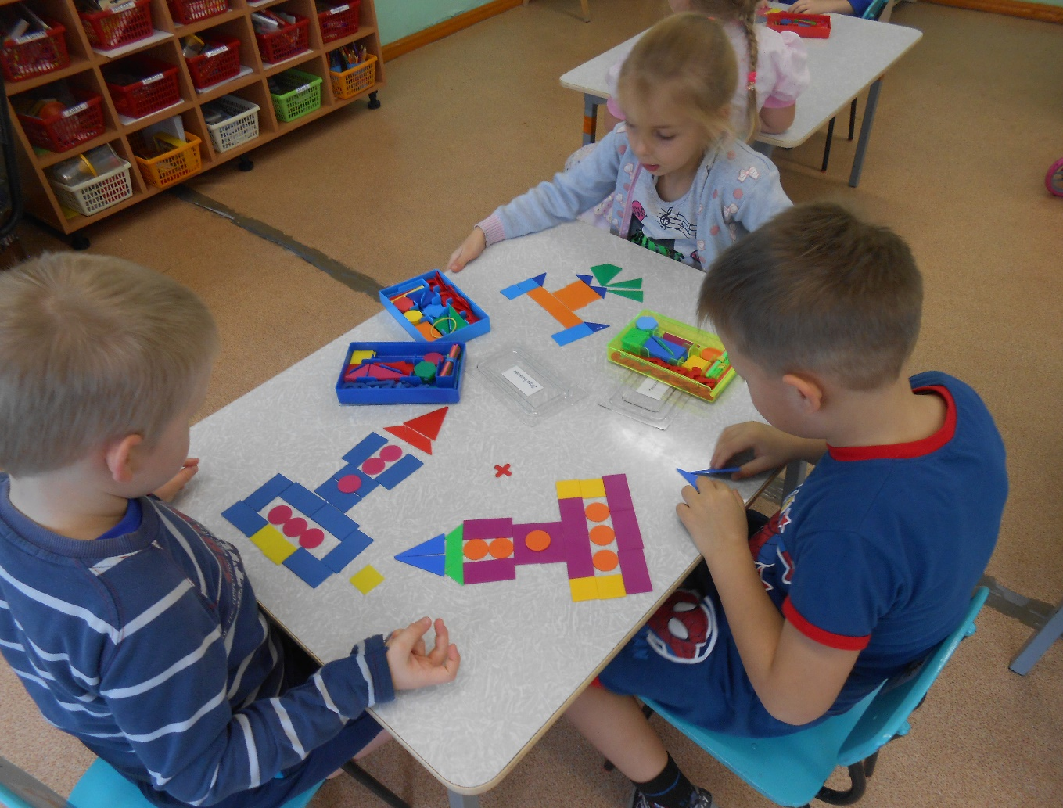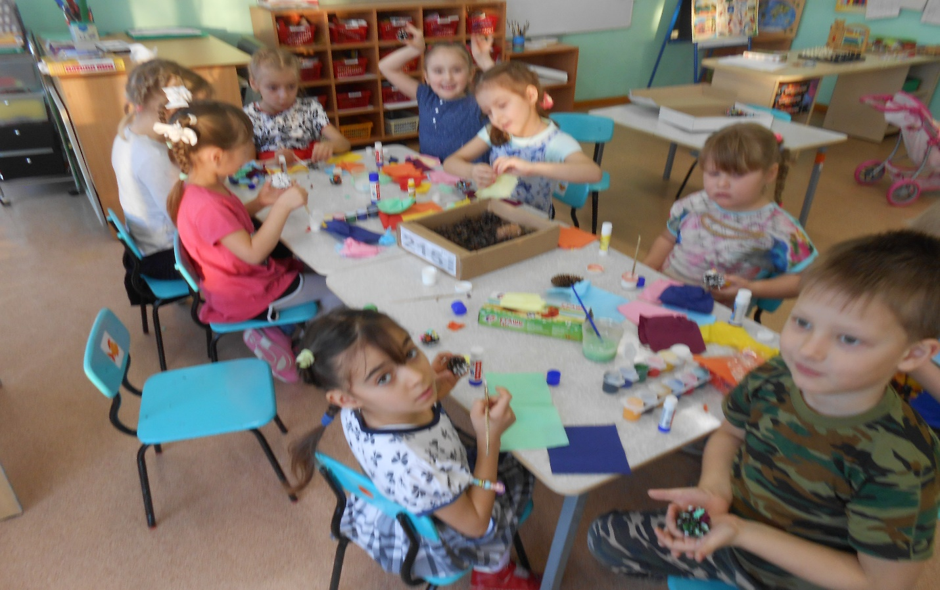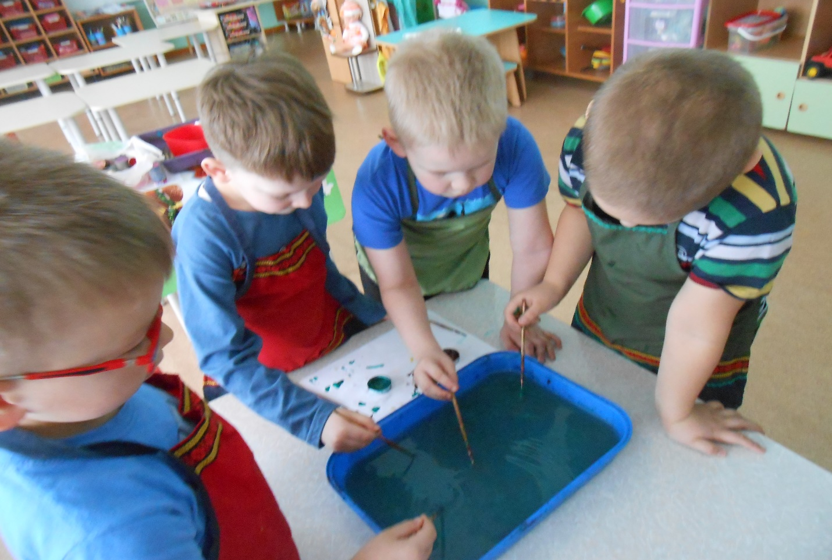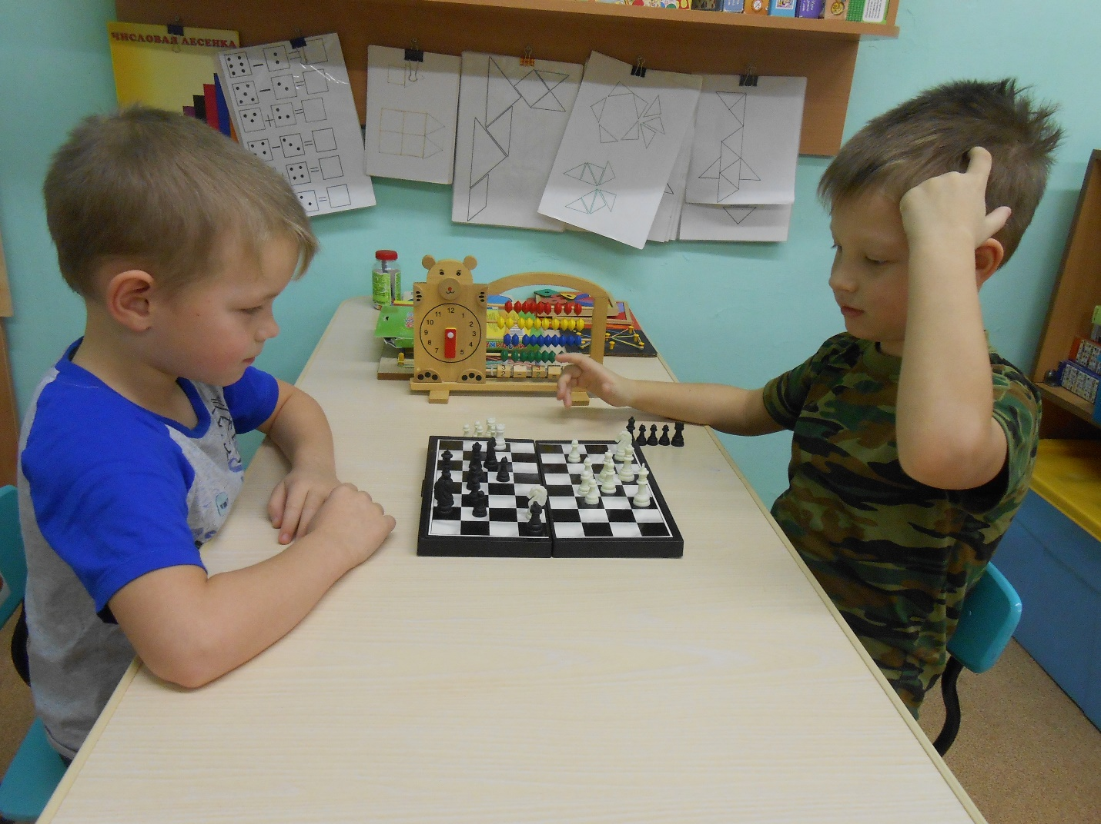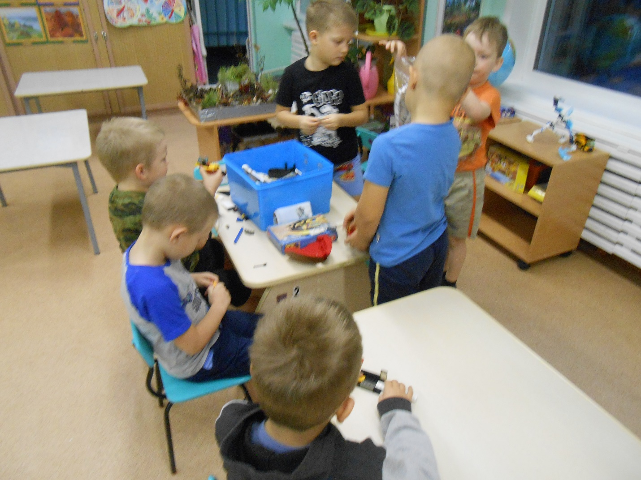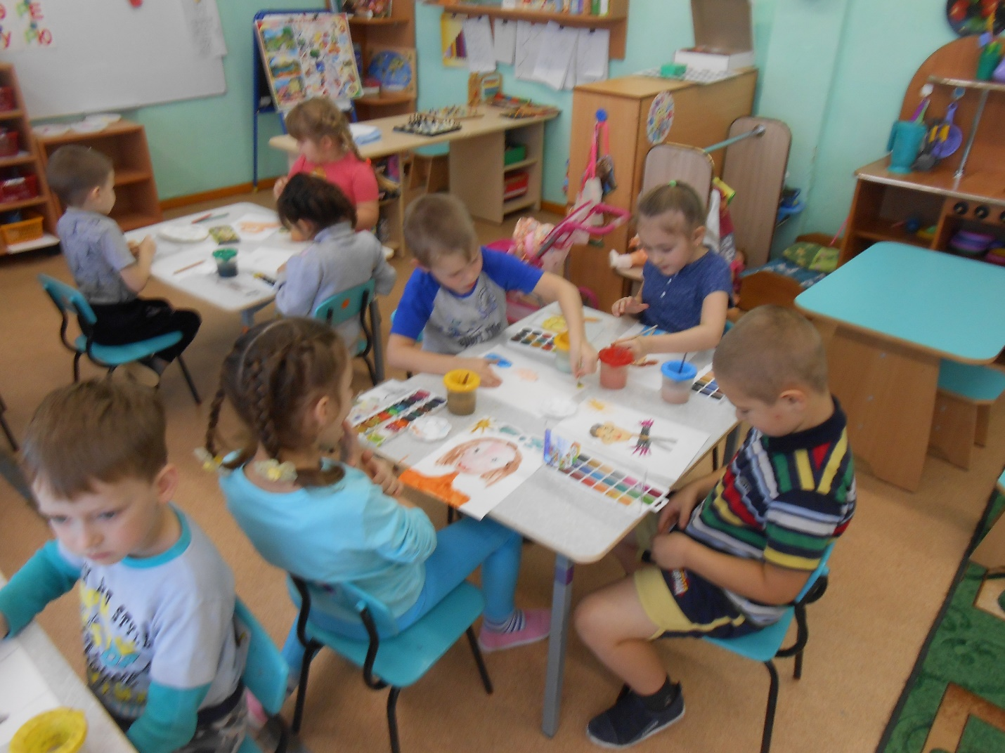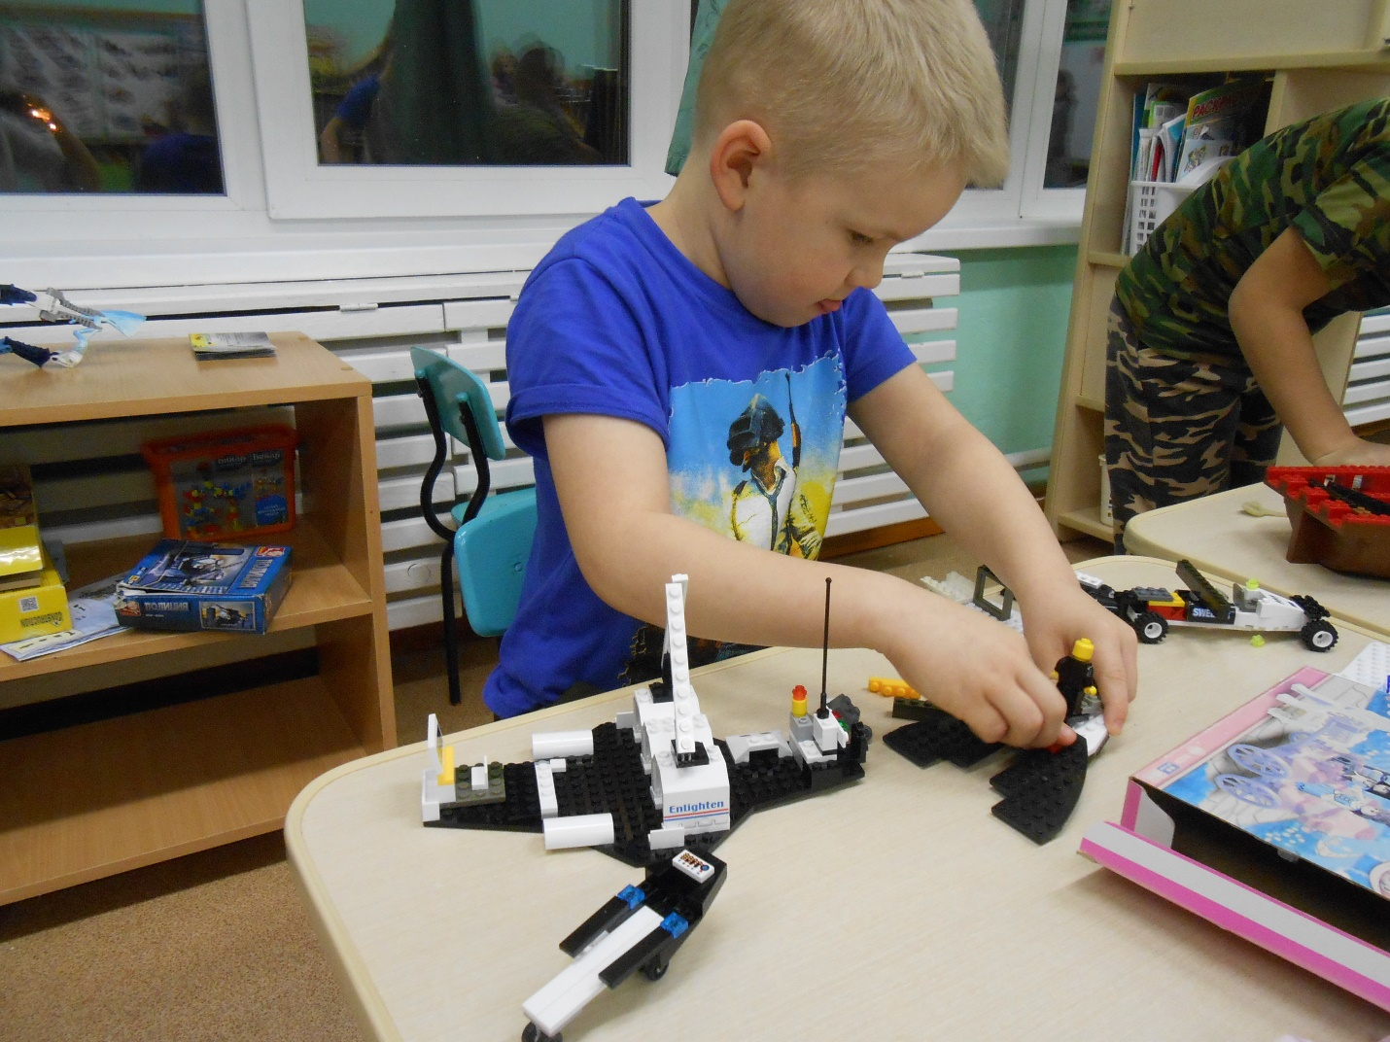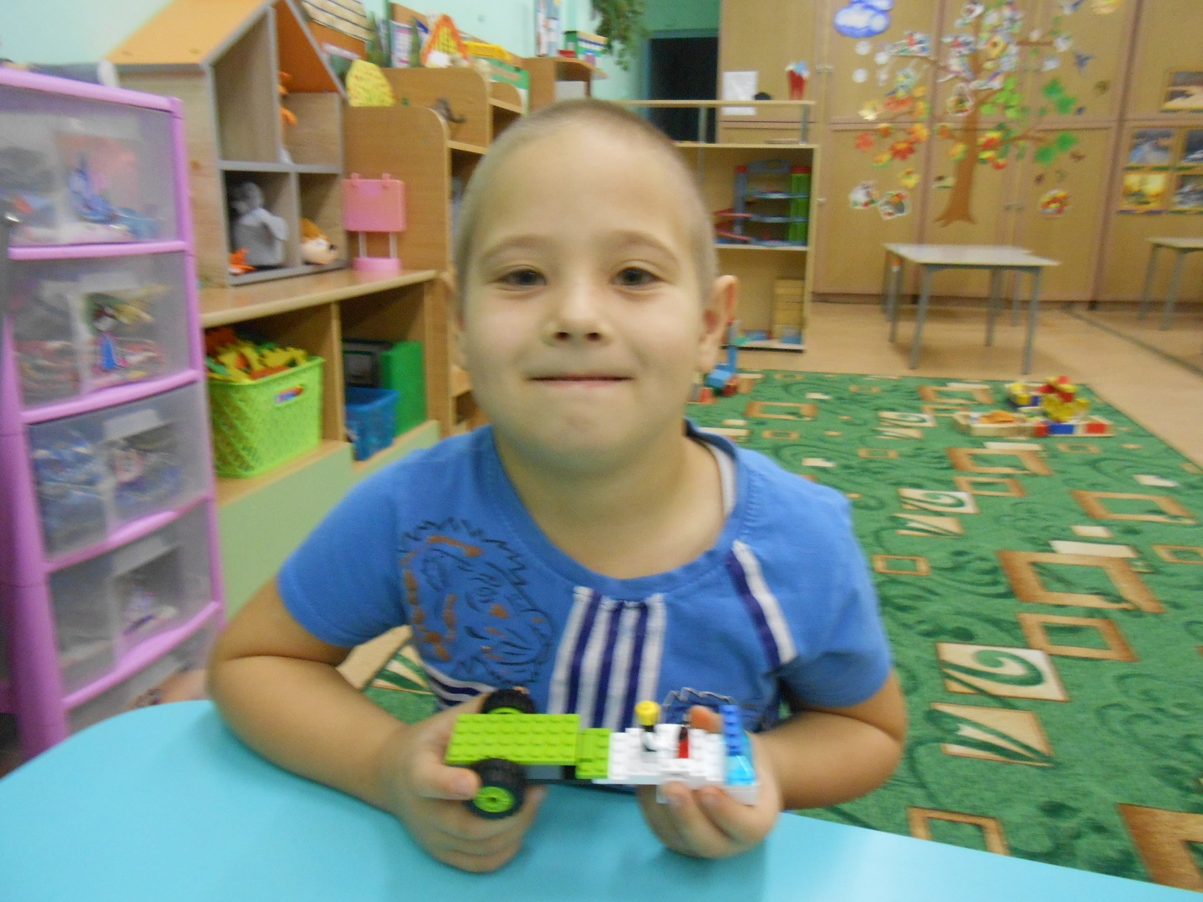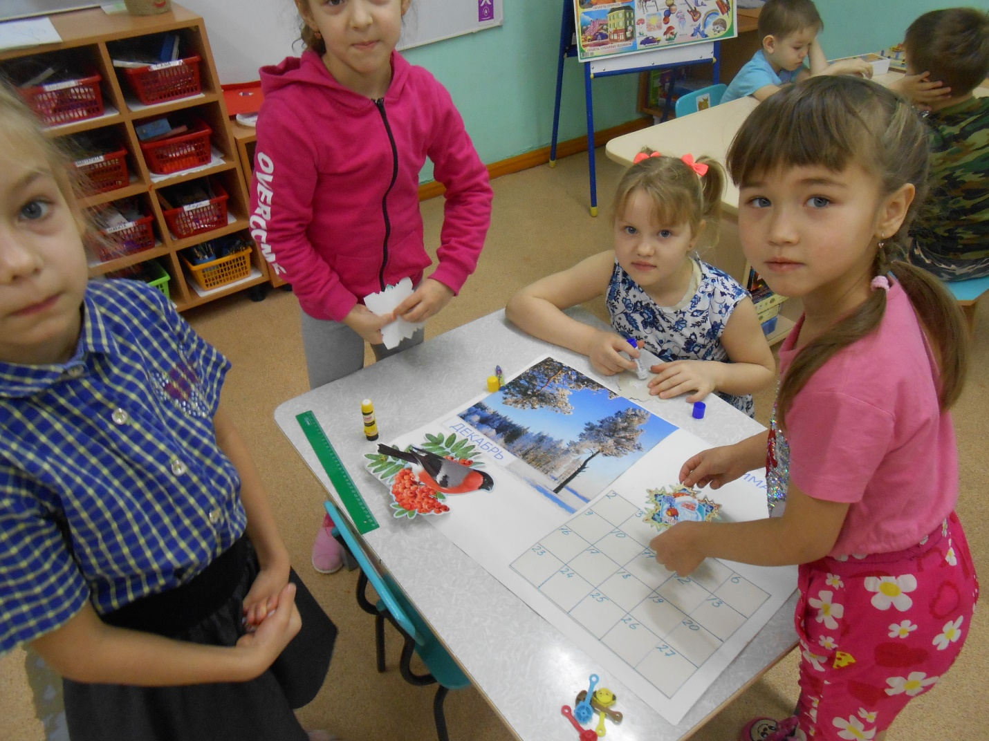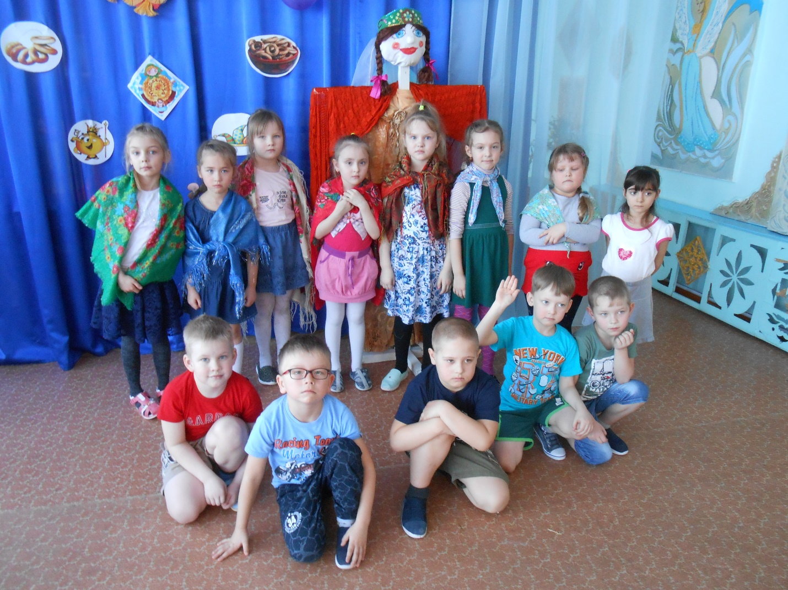
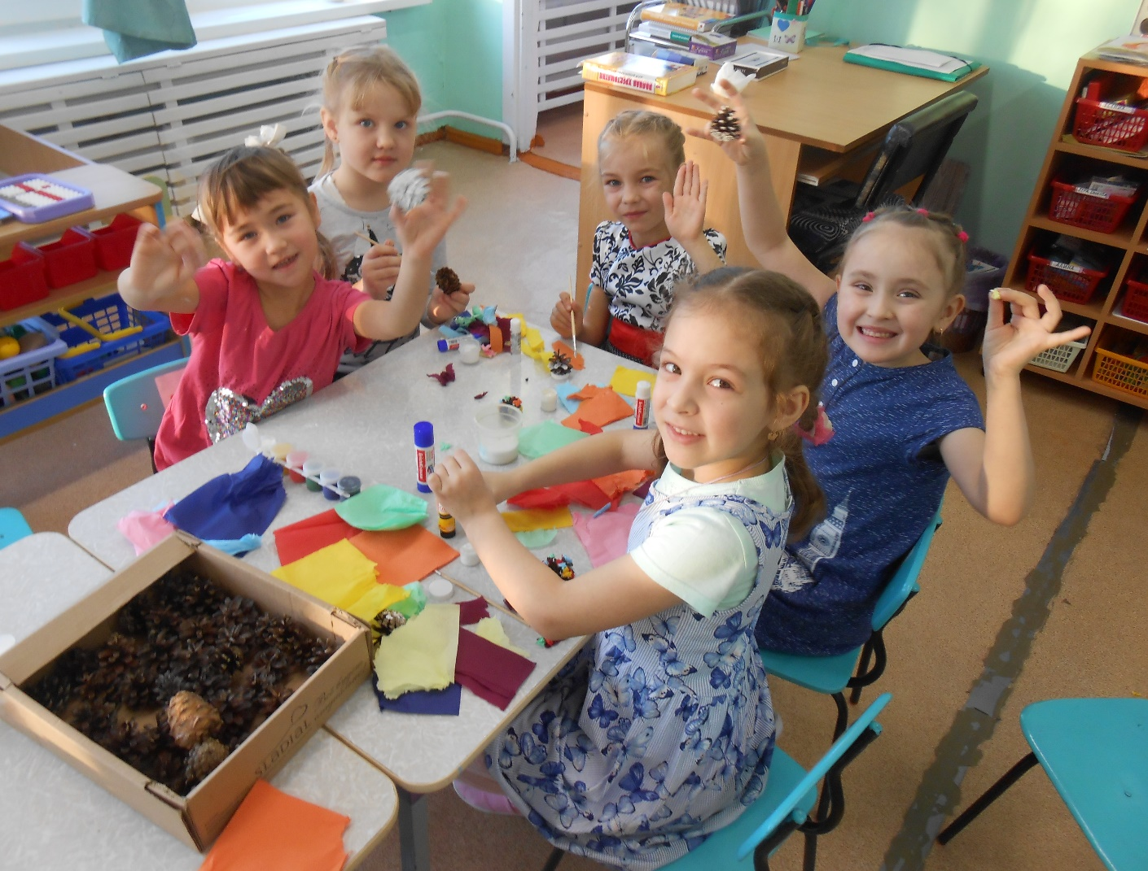

Это выпуск 2020 года.

В сентябре 2020 года начала работать с первой младшей группой. Работа была направлена на решение образовательных задач в процессе организации различных видов детской деятельности, в ходе режимных моментов, самостоятельной деятельности детей.
По результатам работы за год можно сделать следующие выводы.
Дети интересуются окружающими предметами и активно действуют с ними; эмоционально вовлечены в действия с игрушками и другими предметами, стремятся проявлять настойчивость в достижении результата своих действий.
Используют специфические, культурно фиксированные предметные действия, знают назначение бытовых предметов (ложки, расчески, карандаша и пр.) и умеют пользоваться ими. Владеют простейшими навыками самообслуживания; стремятся проявлять самостоятельность в бытовом и игровом поведении; проявляют навыки опрятности.
Проявляют отрицательное отношение к грубости, жадности.
Соблюдают правила элементарной вежливости (самостоятельно или по напоминанию говорят «спасибо», «здравствуйте», «до свидания», «спокойной ночи» (в семье, в группе)); имеют первичные представления об элементарных правилах поведения в детском саду, дома, на улице и стараются соблюдать их.
Владеют активной речью, включенной в общение; могут обращаться с вопросами и просьбами, понимают речь взрослых; знают названия окружающих предметов и игрушек. Речь становится полноценным средством общения с другими детьми.
Стремятся к общению со взрослыми и активно подражают им в движениях и действиях; появляются игры, в которых воспроизводят действия взрослого. Эмоционально откликаются на игру, предложенную взрослым, принимают игровую задачу.
Проявляют интерес к сверстникам; наблюдают за их действиями и подражают им. Умеют играть рядом со сверстниками, не мешая им. Проявляют интерес к совместным играм небольшими группами.
Проявляют интерес к окружающему миру природы, с интересом участвуют в сезонных наблюдениях.
Проявляют интерес к стихам, песням и сказкам, рассматриванию картинок, стремятся двигаться под музыку; эмоционально откликаются на различные произведения культуры и искусства.
С пониманием следят за действиями героев кукольного театра; проявляют желание участвовать в театрализованных и сюжетно-ролевых играх.
Проявляют интерес к продуктивной деятельности (рисование, лепка, конструирование, аппликация).
У детей развита крупная моторика, они стремятся осваивать различные виды движений (бег, лазанье, перешагивание и пр.). С интересом участвуют в подвижных играх с простым содержанием, несложными движениями.

Приоритетным направлением работы в текущем учебном году было речевое и познавательное развитие детей
Задачи:
1. Формирование системы элементарных математических представлений.
- Формирование предпосылок математического мышления.
- Формирование сенсорных процессов и способностей.
- Расширение и обогащение активного и пассивного словаря и совершенствование связной речи.
Для решения этих задач воспитателем проводилась работа в кружке «Маленькие логики». Работали с блоками Дьенеша, учились классифицировать по одному-двум признакам, называть форму, цвет, размер. Работа вызывает у детей интерес и будет продолжена в следующем учебном году.
Также была опробована новая форма работы по познавательному и речевому развитию работа с коврографом Воскобовича «Ларчик». Нужно признать, что эта работа дает хорошие результаты и занятия с коврографом очень нравятся детям. Планируется продолжить эту работу.

Проводилась запланированная работа с родителями. Из-за карантинных ограничений работа проводилась индивидуально и в соцсетях. Выкладывались консультации для родителей, ежедневные фотоотчеты о проведенных с детьми занятиях, прогулках, играх детей.

